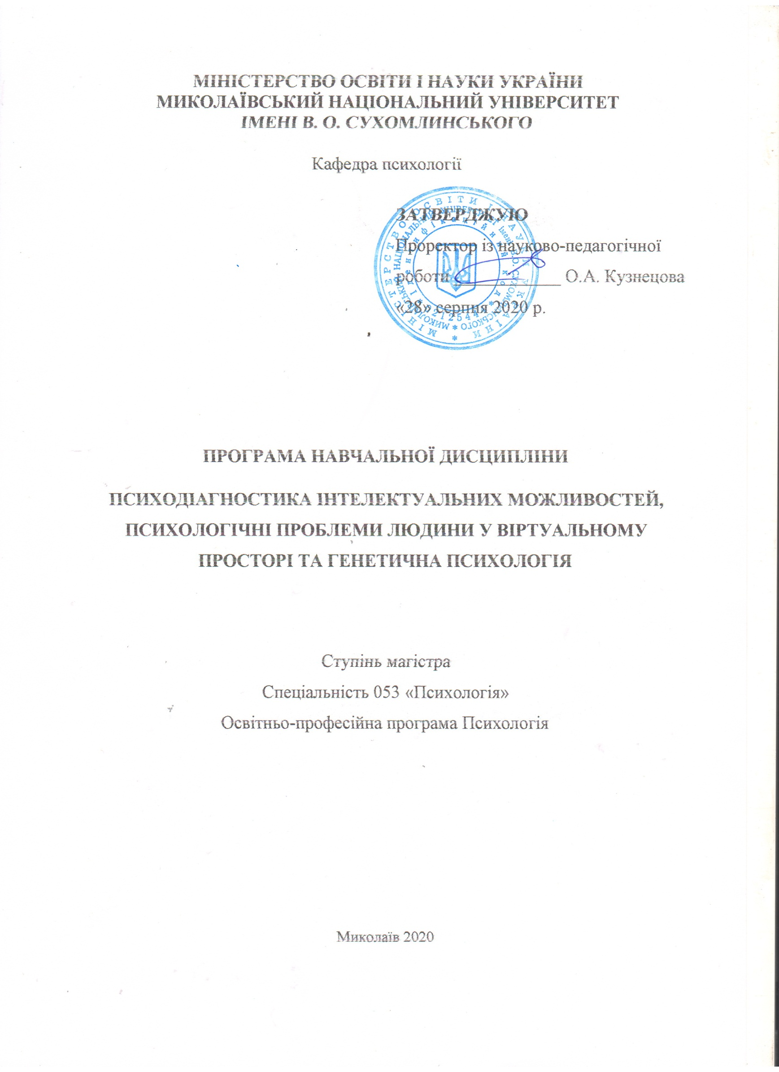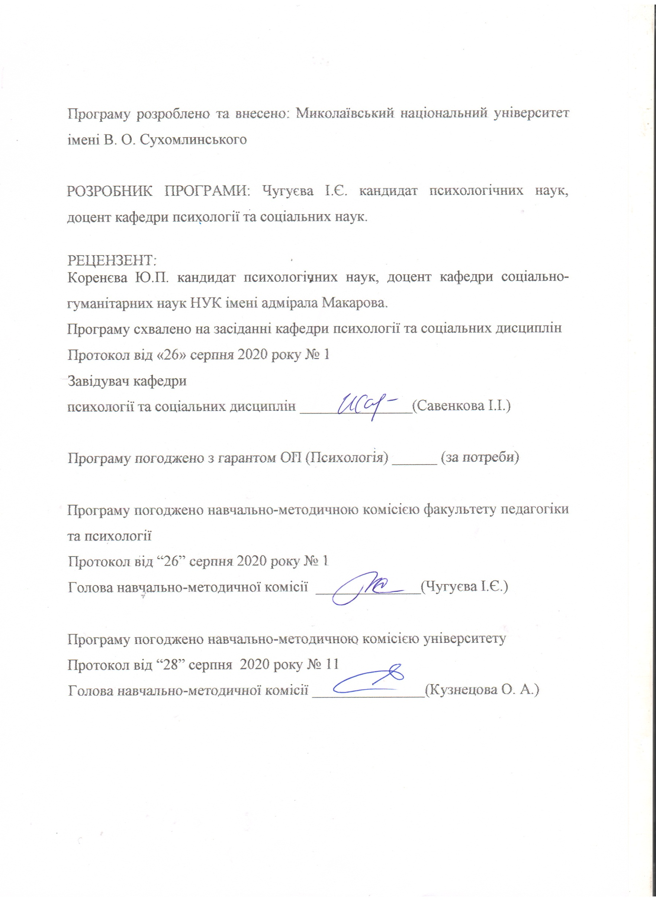 Анотація
Психодіагностика інтелектуальних можливостей, психологічні проблеми людини у віртуальному просторі та генетична психологія – це прикладна навчальна дисципліна, яка спрямована на розвиток практичних навичок дослідження індивідуальних інтелектуальних можливостей людини, вивчення психологічних проблем, з якими стикається людина у віртуальному просторі та вивчення генетично обумовлених факторів і розвитку особистості.
Курс дисципліни пов’язаний з практикою психодіагностики, психологічного консультування, психокорекції. Поєднує в собі практичні принципи вікової, педагогічної психології, персонології.
Ключові слова: віртуальний простір, генетична психологія, психодіагностика, інтелектуальні можливості, психологічні проблеми, розвиток особистості.

Abstract

Psychology diagnostics of intellectual abilities, psychological problems of a person in cyberspace and genetic psychology is an applied educational discipline, which is aimed at developing practical skills of studying individual intellectual abilities of a person, studying psychological problems faced by a person in cyberspace and studying genetically determined factors and personality development. .
The course is related to the practice of psychology diagnostics, psychological counseling, psychology correction. Combines practical principles of age, pedagogical psychology, personology.
Key words: virtual space, genetic psychology, psychology diagnostics, intellectual possibilities, psychological problems, personality development.

Вступ
Програма вивчення нормативної навчальної дисципліни «Психодіагностика інтелектуальних можливостей, психологічні проблеми людини у віртуальному просторі та генетична психологія» складена відповідно до освітньо-професійної програми підготовки магістрів спеціальності 053 Психологія за освітньо-професійною програмою Психологія.
Предметом вивчення навчальної дисципліни є: дослідження прояву інтелектуальних можливостей особистості засобами психодіагностики.
Міждисциплінарні зв’язки: загальна психологія, вікова психологія, психодіагностика, диференціальна психологія, педагогічна психологія.
1.Мета та завдання навчальної дисципліни та очікувані результати
1. 1. Мета: ознайомитись із основними поняттями, принципами, прийомами та методами психодіагностики інтелектуальних властивостей, здібностей людини на різних вікових, зокрема, дитячого, підліткового, юнацького, дорослого, похилого. А також проблеми розвитку, формування, збереження інтелектуальних можливостей особистості.
1. 2. Основними завданнями вивчення дисципліни є:
- засвоєння знань щодо інтелекту, як інтегральної властивості людини, прояву пізнавальних психічних процесів.
- вивчення інтелектуальних можливостей засобами психодіагностики.
- набуття вмінь та навичок використання діагностичного інструментарію: тестів, методик, вправ у практиці роботи психолога.
Програмні результати навчання:
ПР 2. Вміти організовувати та проводити психологічне дослідження із застосуванням валідних та надійних методів.
ПР 4. Робити психологічний прогноз щодо розвитку особистості, груп, організацій.
ПР 5. Розробляти програми психологічних інтервенцій (тренінг, психотерапія, консультування тощо), провадити їх в індивідуальній та груповій роботі, оцінювати якість.
ПР 7. Доступно і аргументовано представляти результати досліджень у писемній та усні формах, брати участь у фахових дискусіях.
ПР 9. Вирішувати етичні дилеми з опорою на норми закону, етичні принципи та загальнолюдські цінності.

1. 3. Згідно з вимогами освітньо-професійної програми студент оволодіває такими компетентностями:
І. Загальнопредметні:
СК 3. Здатність обирати і застосовувати валідні та надійні методи наукового дослідження та/або доказові методики і техніки практичної діяльності.
СК 4. Здатність здійснювати практичну діяльність (тренінгові, психотерапевтичну, консультаційну, психодіагностичну та іншу залежно від спеціалізації) з використанням науково верифікованих методів та технік.
СК 5. Здатність організувати та реалізовувати просвітницьку та освітню діяльність для різних категорій населення у сфері психології.
СК 6. Здатність ефективно взаємодіяти з колегами в моно- та мультидисциплінарних командах.
СК 7. Здатність приймати фахові рішення у складних і непередбачуваних умовах, адаптуватися до нових ситуацій професійної діяльності.
СК 8. Здатність оцінювати межі власної фахової компетентності та підвищувати професійну кваліфікацію.
СК 9. Здатність дотримуватися у фаховій діяльності норм професійної етики та керуватися загальнолюдськими цінностями.

2. Інформаційний обсяг навчальної дисципліни.
Тема 1. Індивідуальний прояв інтелектуальних можливостей.
Тема 2 Вікові етапи розвитку інтелекту.
Тема 3. Методи дослідження інтелекту.
Тема 4. Дослідження інтелектуального розвитку в дитинстві.
Тема 5. Дослідження інтелектуальних можливостей у підлітковому віці.
Тема 6. Дослідження інтелектуальних можливостей в дорослому віці.
Тема 7. Психогенетичні дослідження інтелекту й інших когнітивних функцій.
Тема 8. Дослідження темпераменту.
Тема 9. Психофізіологічні та психогенетичні функції. Психогенетика індивідуального розвитку.

3. Рекомендована література
Базова
1.Анастази А. Психологическое тестирование / А. Анастази, С. Урбина.- СПб.: Питер, 2001 – 688с.
2.Ануфриев А.Ф. Психологический діагноз / А.Ф. Ануфриев .- М.: «Ось- 89», 2006. - 192с.
3.Атемасова О.А.Практична психологія у початковій школі /Упоряд. О.А. Атемасова . – Х.: Вид-во « Ранок»,2010- 160с.
4.Бодалев А.А. Общая психодіагностика / А.А. Бодалев. - СПб.: Речь , 2002. - 440с.
5.Бурлачук Л.Ф.Психодиагностика : Учебник для вузов / Л.Ф. Бурлачук.- СПб.: Питер ,2005. - 351с.
6. Галян І.М. Психодіагностика. Навч. посібник / І.М. Галян. – К.: Академвидав, 2009. – 464с.
7. Гласс Дж. Статистические методы в педагогике и психологи / Дж.Гласс. – М.: Прогресс, 1976. - 495с .
8. Детская практическая психология: учебник / Под ред. Т.Д. Марцинковской. – М.: Гардарики,2005. – 255с.
9. Детский практический психолог: Учеб. Пособие / Под.ред. О.А. Шаграевой. – М.: Академия, 2001. – 256с.
10. Моргун В.Ф. Основи психологічної діагностики. Навч. посібник / В.Ф. Моргун. - К.: Видавничий дім «Слово», 2009. - 464с.
11. Наследов А.Д. SPSS: Компьютерный анализ данных в психологии и социальных науках / А.Д. Наследов.- Спб.: Питер, 2007. – 416с.
12. Образцов П.И. Методы и методология психолого- педагогического
исследования / П.И. Образцов. – СПб.:Питер, 2004. – 268с.
13. Романова Е.С. Психодиагностика: Учебное пособие / Е.С. Романова. - СПб.: Питер, 2006. - 400с.
14. Савельєва Н. Настольная книга педагога-психолога детского образовательного учреждения / Н.Савельева. – Р.н/Д.: Фенікс, 2005. – 576с.
15. Семаго Н.Я. Теория и практика оценки психического развития ребенка / Н.Я. Семаго, М.М. Семаго. – СПб.: Речь, 2005. – 384с.
16. Скребец В.А. Психологическая психодиагностика: Учебное пособие /В.А. Скребец. – К.: МАУП, 1999. - 120с.
17. Тейлор К. Психологические тесты и упражнения для детей / Пер. С англ./ К. Тейлор. – СПб.: Речь, 2005. – 224с.
18.Терлецька Л.Г Шкільна психодіагностика / Л.Г Терлецька. – К.: Редакції загально педагогічних газет, 2003. - 120с.
19. Шипицина Л.М. Комплексное сопровождение детей дошкольного возраста / Под. ред. Л.М. Шипициной. – СПб.: Речь, 2003. – 240с.

Допоміжна
1. Акимова М.К. Диагностика умственного развития детей / М.К. Акимова.
- СПб.: Питер, 2006. – 240с.
2. Атемасова О.А. Агресивна дитина: Як їй допомогти? / Упоряд. О.А. Атемасова. - Х .: Ранок, 2010. - 176с.
3. Атемасова О.А. Проблеми розвитку та корекція емоційної сфери дітей дошкільного віку / Упоряд. О.А.Атемасова. - Х.: Ранок, 2010. - 176с.
4. Готовність дитини до навчання / Упоряд.: С.Максименко, К.Максименко, О.Главник. - К.: Мікрос – СВС, 2003. - 112с.
5. Зинкевич-Евстигнеева Т. Психодиагностика через рисунок в сказкотерапии. Серия: Практикум по психодиагностике / Т. Зинкевич-Евстигнеева. – СПб.: Речь, 2006. - 144с.
6. Емоційний розвиток дитини. / Упоряд. С.Максименко, К. Максименко, О. Главник — К.: Мікрос-СВС, 2003. – 112с.
7. Калягин В.А. Как организовать психологическое сопровождение в образовательных учреждениях / В.А. Калягин. – М.: Каро, 2005. – 240с.
8. Карпенко Н.В. Діагностика психічного розвитку дитини в роботі педагога (вчителя, вихователя): навч. посіб. / Н.В. Карпенко. – К.: Каравела, 2008.-192 с.
9. Практична психологія. Старший дошкільний вік / Упоряд. О.А. Атемасова. – Х.: Ранок, 2012. – 176с.
10. Терлецька Л.Г. Психологія дитинства: практикум. Навчальний посібник / Л.Г. Терлецька. - К.: Главник, 2006. - 144с.

4. Форма підсумкового контролю успішності навчання: залік
5. Засоби діагностики успішності навчання:
- поточний контроль;
- підсумковий контроль;
- КР;
- залік.

